政 府 采 购
询
价
文
件

采购项目编号:SWCG20161001X01
采购项目名称：民警职工制服洗涤室配套设备

汕尾市公共资源交易中心编制
2016年10月

目 录

第一部分 采购项目内容
第二部分 投标须知
第三部分 报价须知
第四部分 合同书格式
第五部分 报价文件格式

汕尾市公安局民警职工制服洗涤室配套设备项目询价公告
招标编号：SWCG20161001X01
汕尾市公共资源交易中心（以下简称“集中采购机构”）受汕尾市公安局（以下简称“采购人”）的委托，拟对“民警职工制服洗涤室配套设备”项目采用询价方式采购，接受合格的国内报价人提交密封投标。有关事项如下：
一、 采购项目的名称、数量、预算
1、采购项目：民警职工制服洗涤室配套设备。
2、数量：1批。
3、预算：362000元整，超过预算价格为无效投标。
二、报价人资格要求（合格的报价人）
1、具备独立承担民事责任能力的，在中华人民共和国境内注册的具备独立法人资格的企业（具备相关的经营范围）；
2、具备履行合同所必需的设备与专业技术能力的证明材料；
3、依法缴纳税收和社保资金的良好记录；
4、具有良好的商业信誉和健全的财务会计核算；
5、参加政府采购活动三年内，在经营活动中没有重大违法记录声明书；
6、本项目不接受联合体投标。
三、获取询价文件的时间、地点、方式
1、符合资格的供应商应当在2016年10月26日上午8时30分起至2016年10月28日下午5时30分止（除节假日外）到汕尾市公共资源交易中心政府采购部现场购买询价文件，询价文件每套售价150元（人民币），售后不退。
2、获取询价文件地点：汕尾市城区汕尾大道马思聪艺术中心左侧附楼三楼政府采购部。
3、获取询价文件方式：现场购买。
四、投标（报价）截止时间、评审时间及地点
1、递交报价文件时间：投标（报价）截止及评审时间前30分钟内。
2、递交投标（报价）文件截止及评审时间：2016年11月4日下午3时正（北京时间）。
3、递交报价文件及评审地点：汕尾市城区马思聪艺术中心左侧附楼二楼评标室。
五、领取招标文件时须携带如下证件
1、《企业营业执照》副本原件及正本复印件（加盖公章）；
2、《税务登记证》副本原件及正本复印件（加盖公章）；
3、法人代表授权书（加盖公章）；
4、法人代表身份证原件（如无委托）及复印件（加盖公章），被委托人（如有委托）身份证原件及复印件（加盖公章）。
六、采购人及集中采购机构的名称、地址和联系方式
采购人名称：汕尾市公安局。
采购人联系人及联系电话：朱先生 0660－3366165。
集中采购机构名称：汕尾市公共资源交易中心。
集中采购机构地点：汕尾市城区汕尾大道马思聪艺术中心左侧附楼三楼。
集中采购机构联系人及联系电话（传真）：陈先生 0660-3826961。

汕尾市公共资源交易中心
二〇一六年十月二十六日

第一部分 采购项目内容
一、供应商资格
1、具备独立承担民事责任能力的，在中华人民共和国境内注册的具备独立法人资格的企业（具备相关的经营范围）；
2、具备履行合同所必需的设备与专业技术能力的证明材料；
3、依法缴纳税收和社保资金的良好记录；
4、具有良好的商业信誉和健全的财务会计核算；
5、参加政府采购活动三年内，在经营活动中没有重大违法记录声明书；
6、本项目不接受联合体投标。
二、采购项目技术参数与技术要求
1、设备技术参数要求
序号 | 设备名称 | 技 术 参 数 描 述 |  | 单位 | 数量
一、制服洗涤室配套
1、 | 全自动全封闭四氯乙烯干洗机 | (1)不锈钢风道  (2)不锈钢管道  (3)洗涤容量:50kg  (4)洗涤转速:34可调r.pm  (5)液泵功率:0.55(kw)  (6)风机功率:1.1(kw)  (7)电机功率:5.5(kw)  (8)额定电压:380(V)  (9)外形尺寸:长2000mm*宽1500mm*高2300mm  (10)整机重量:1500(kg)  (11)采用悬浮式技术  (12)微电脑全自动变频控制  (13)必须提供原厂制造商出具产品授权书及售后服务承诺函原件加盖公章 |  | 台 | 1
2、 | 全自动全钢变频洗脱一体机 | (1)洗脱一体化的功能，震动小、  (2)采用悬浮式减震装置  (3)洗衣容量:50kg  (4)额定电压:380(V)  (5)电机功率:5.5(kw)  (6)管道进口:1.5  (7)蒸汽进口  (8)冷水进口  (9)蒸汽压力(Mpa)  (10)外形尺寸:长1800mm*宽1590mm*高1950mm  (11)整机重量:2500(kg)  (12) 必须提供原厂制造商出具产品授权书及售后服务承诺函原件加盖公章 |  | 台 | 2
3、 | 空调大1匹挂机 | 制冷类型 | 冷暖 | 台 | 1
3、 | 空调大1匹挂机 | 匹数 | 大1匹 | 台 | 1
3、 | 空调大1匹挂机 | 定频/变频 | 变频 | 台 | 1
3、 | 空调大1匹挂机 | 能效等级 | 3级 | 台 | 1
3、 | 空调大1匹挂机 | 电辅加热 | 支持 | 台 | 1
3、 | 空调大1匹挂机 | 适用面积(平方米) | 制冷：11-17；制热：13-17 | 台 | 1
3、 | 空调大1匹挂机 | 制冷量(W) | 2600（300-3650） | 台 | 1
3、 | 空调大1匹挂机 | 制冷功率(W) | 740（90-1500） | 台 | 1
3、 | 空调大1匹挂机 | 制热量(W) | 3700（300-4610）+1050 | 台 | 1
3、 | 空调大1匹挂机 | 制热功率(W) | 1120（90-1510）+1050 | 台 | 1
3、 | 空调大1匹挂机 | 电辅加热功率(W) | 1050 | 台 | 1
3、 | 空调大1匹挂机 | 内机噪音(dB(A) | 20-40 | 台 | 1
3、 | 空调大1匹挂机 | 外机噪音(dB(A) | 40-50 | 台 | 1
3、 | 空调大1匹挂机 | 变频机能效比 | 3.86 | 台 | 1
3、 | 空调大1匹挂机 | 循环风量(m3/h) | 610 | 台 | 1
3、 | 空调大1匹挂机 | 扫风方式 | 上下自动摆风，左右摆风要手动调节 | 台 | 1
4、 | 空调3匹挂机 | 制冷类型 | 单冷 | 台 | 1
4、 | 空调3匹挂机 | 匹数 | 3匹 | 台 | 1
4、 | 空调3匹挂机 | 定频/变频 | 定频 | 台 | 1
4、 | 空调3匹挂机 | 能效等级 | 3级 | 台 | 1
4、 | 空调3匹挂机 | 适用面积(平方米) | 32-48 | 台 | 1
4、 | 空调3匹挂机 | 制冷量(W) | 7200 | 台 | 1
4、 | 空调3匹挂机 | 制冷功率(W) | 2338 | 台 | 1
4、 | 空调3匹挂机 | 内机噪音(dB(A) | 39-46 | 台 | 1
4、 | 空调3匹挂机 | 外机噪音(dB(A) | 55 | 台 | 1
4、 | 空调3匹挂机 | 定频机能效比 | （EER）3.08 | 台 | 1
4、 | 空调3匹挂机 | 循环风量(m3/h) | 1200 | 台 | 1
4、 | 空调3匹挂机 | 扫风方式 | 上下自动摆风 | 台 | 1
5、 | 全自动蒸汽加热烘干机 | (1)滚筒转速:35rpm  (2)滚笼尺寸(mm):1200*870  (3)电机功率:1.1kw  (4)风机功率:1.1kw  (5)加热功率35.2kw  (6)蒸汽压力:0.4-0.6Mpa  (7)电源电压:380V  (8)蒸汽消耗量:70-80kg  (9)外形尺寸:长1510mm*宽1310mm*高2200mm  (10)整机重量:600kg  (11) 必须提供原厂制造商出具产品授权书及售后服务承诺函原件加盖公章 |  | 台 | 1
6、 | 服装衣物消毒柜（加厚款） | 服装衣物消毒柜 |  | 台 | 1
7、 | 全自动衣物输送线 | 全自动衣物输送线 |  | 台 | 1
8、 | 服装衣物包装机（BZC款） | 服装衣物包装机 |  | 台 | 1
9、 | 自吸风平板烫台 | 自吸风平板烫台 |  | 台 | 2
10、 | 9千瓦蒸汽发生器 | 9千瓦蒸汽发生器 |  | 台 | 1
11、 | 铜管 | 5匹、2匹铜管 |  | 项 | 1
二、新风系统
1、 | 新风机及安装 | 新风机及安装 |  | 台 | 1
2、 | 新风机室内机吊架 | 新风机室内机吊架 |  | 套 | 1
3、 | 风管制作 | 风管制作 |  | 米 | 6
4、 | 铝合金排风口 | 铝合金排风口 |  | 个 | 2
5、 | 电动防火阀 | 电动防火阀 |  | 个 | 1
6、 | 新风消防联动装置 | 新风消防联动装置 |  | 套 | 1
7、 | 风管伸缩布 | 风管伸缩布 |  | 米 | 1
8、 | 铝合金防水百叶 | 铝合金防水百叶 |  | 个 | 1
9、 | 初级过滤网 | 初级过滤网 |  | 个 | 1
10、 | 中级过滤网 | 中级过滤网 |  | 个 | 1
11、 | 挡板 | 挡板 |  | 个 | 1
12、 | 新风系统安装 | 新风系统安装 |  | 项 | 1
13、 | 螺丝杆 | 螺丝杆 |  | 条 | 16
14、 | 设备运输 | 设备运输 |  | 项 | 1
15、 | 工具损耗 | 工具损耗 |  | 项 | 1
三、电气安装项目
1、 | 室内装总配电箱， | 800MM×600MM |  | 个 | 1
2、 | 总漏电1个 | 150A,4P 1×2P漏电5个 |  | 个 | 6
3、 | 空气开关 | 消防应急灯 |  | 台 | 8
4、 | 排气扇 | 管道式排气扇 |  | 台 | 4
5、 | 搅风机 | 圆筒式排气搅风机 |  | 台 | 13
6、 | LED天花板吸顶灯 | 600mm×600mm天花板吸顶灯 |  | 粒 | 2
7、 | LED天花板吸顶灯 | 200mm×200mm天花板吸顶灯 |  | 粒 | 30
8、 | LED天花板式筒灯 | 90cm天花板式筒灯 |  | 粒 | 1
9、 | 三极漏电开关，（专用机器） | 三极漏电开关，（专用机器） |  | 个 | 6
10、 | 五孔，三极插座 | 五孔，三极插座 |  | 个 | 4
11、 | 五孔单极插座 | 五孔单极插座 |  | 个 | 8
12、 | 三位，二位，四位开关 | 三位开关 |  | 个 | 8
13、 | 空调（3孔）插座 | 空调（3孔）插座 |  | 个 | 8
14、 | 电脑插座 | 电脑插座 |  | 个 | 2
15、 | 电话插座 | 电话插座 |  | 个 | 2
16、 | 接线底盒PV阻燃 | 接线底盒PV阻燃 |  | 个 | 2
17、 | 阻燃线管 | 阻燃线管 |  | 条 | 38
18、 | 4分管阻燃线管 | 4分管阻燃线管 |  | 条 | 18
19、 | 6分管阻燃线管 | 6分管阻燃线管 |  | 米 | 95
20、 | 绝缘波纹软管 | 绝缘波纹软管 |  | 米 | 50
21、 | 超五类屏蔽双绞线 | 4对24AWG超五类屏蔽双绞线（电脑线） |  | 米 | 35
22、 | 超五类屏蔽双绞线（电话线） | 超五类屏蔽双绞线（电话线） |  | 米 | 25
23、 | 电源线缆10mm2 | 电源线缆10mm2 |  | 扎 | 3
24、 | 电源线缆6mm2 | 电源线缆6mm2 |  | 扎 | 2
25、 | 电源线缆4mm2 | 电源线缆4mm2 |  | 扎 | 4
26、 | 电源线缆2.5mm2 | 电源线缆2.5mm2 |  | 扎 | 5
27、 | 凿沟 | 宽×深，70×70 |  | 米 | 255
28、 | 凿接线底盒 | 凿接线底盒，宽×深，120×120 |  | 个 | 42
29、 | 其他零配件 | 其他零配件 |  | 项 | 1
30、 | 暗线管，暗线底盒，水泥砂浆固定，填补线沟槽 | 暗线管，暗线底盒，水泥砂浆固定，填补线沟槽 |  | 米 | 255
31、 | 技术电工，带有证件，现场施工安装费，按面积计算 | 带有证件，现场施工安装费 |  | ㎡ | 135
四、自来水管，水龙头安装项目
1、 | 自来水管一寸开口球阀， | 自来水管一寸开口球阀， |  | 个 | 1
2、 | 闸阀 | 自来水管一寸开口闸阀 |  | 个 | 1
3、 | 开口凿混凝土 | 开口凿混凝土， |  | 米 | 18
4、 | 自来水管，12个压力1寸管，（包外管） | 自来水管，12个压力1寸管，（包外管） |  | 米 | 46
5、 | 自来水管，12个压力6分管， | 12个压力6分管（室内管） |  | 米 | 25
6、 | 自来水管配件,直接,三通,牙弯，胶水,弯三通管钳等 | 自来水管配件,直接,三通,牙弯，胶水,弯三通管钳等 |  | 项 | 1
7、 | 不锈钢水龙头 | 不锈钢水龙头 |  | 个 | 9
8、 | 凿沟槽 | 混合红砖混凝土墙5×5 |  | 米 | 40
五、外电缆线安装项目
1、 | 机械切割路面混凝土 | 长76.00×2边=152米 |  | 米 | 152
2、 | 风炮凿路面混凝土，厚16公分 | 长76.00×宽15公分，按76米计算 |  | 米 | 76
3、 | 人工挖掉混凝土及土方（深25公分） | 人工挖掉混凝土及土方（深25公分）长76米计算 |  | 米 | 76
4、 | 路面回填压实捣制电缆线管混凝土抹光 | 宽16公分，深15公分，长度76米 |  | 米 | 76
5、 | 废土清理 | 人工费 |  | 工日 | 2
6、 | 杂土外运 | 小六轮车 |  | 车 | 1
7、 | 铜芯电力电缆 | 铜芯电力电缆（截面mm2以下）ZR-YZV-4×35+1×25,电力电缆终端铜头制作，安装（广东电缆厂）长度为87米 |  | 米 | 87
8、 | 阻燃线管 | 阻燃线管75cm直径，（包括直接，弯头）粘接长87米 |  | 米 | 87
9、 | 机械钻孔（洞） | 混凝土（孔径mm以内）Φ150 |  | 个 | 2
10、 | 连接外线（总接头） | 低压电器仪表，小母线安装，测量计表 |  | 个 | 2
11、 | 控制设备及低压电器，小母线安装，辅助电压互感器 | 控制设备及低压电器，小母线安装，辅助电压互感器 |  | 个 | 2

2、平面图

(1)天花板照明平面图
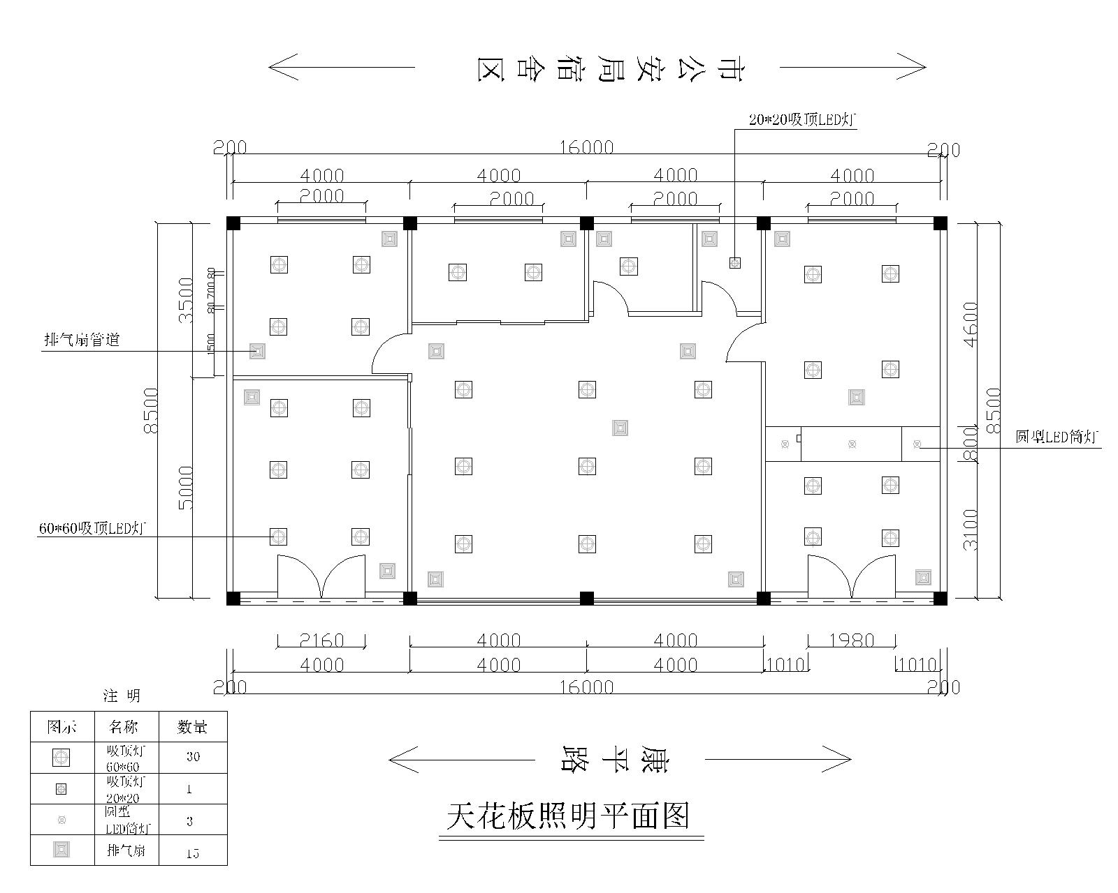

（2）电气线路平面图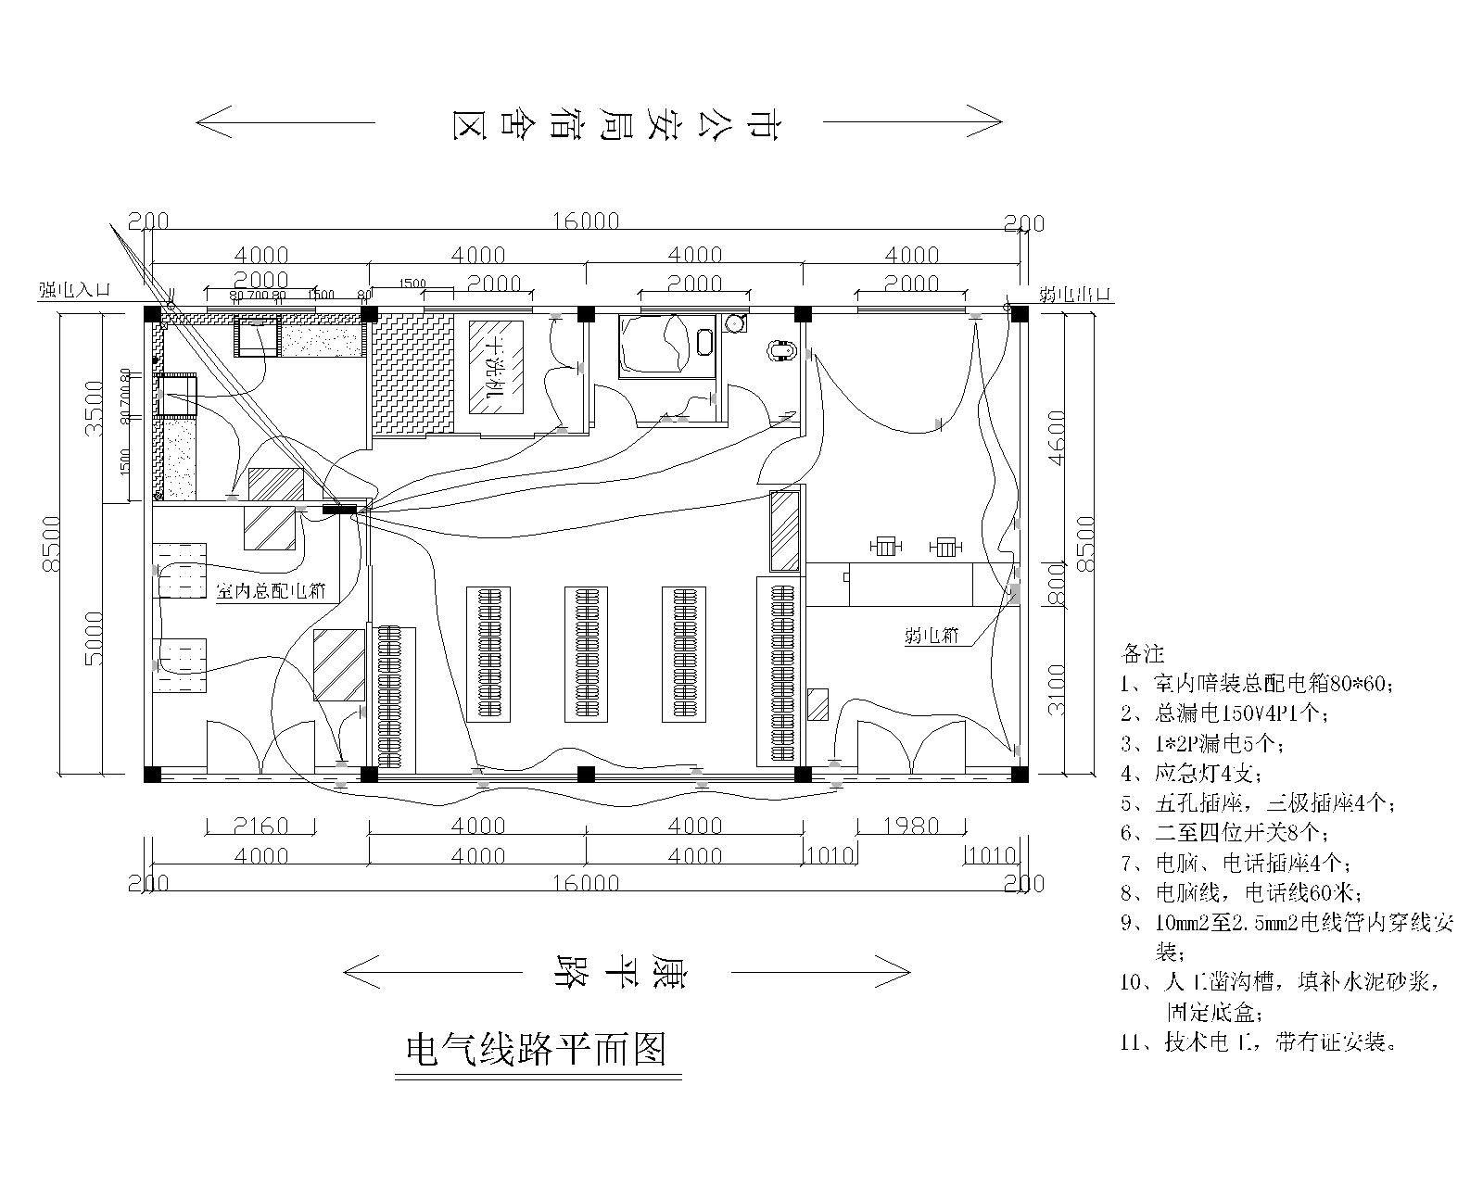

（3）自来水管平面图

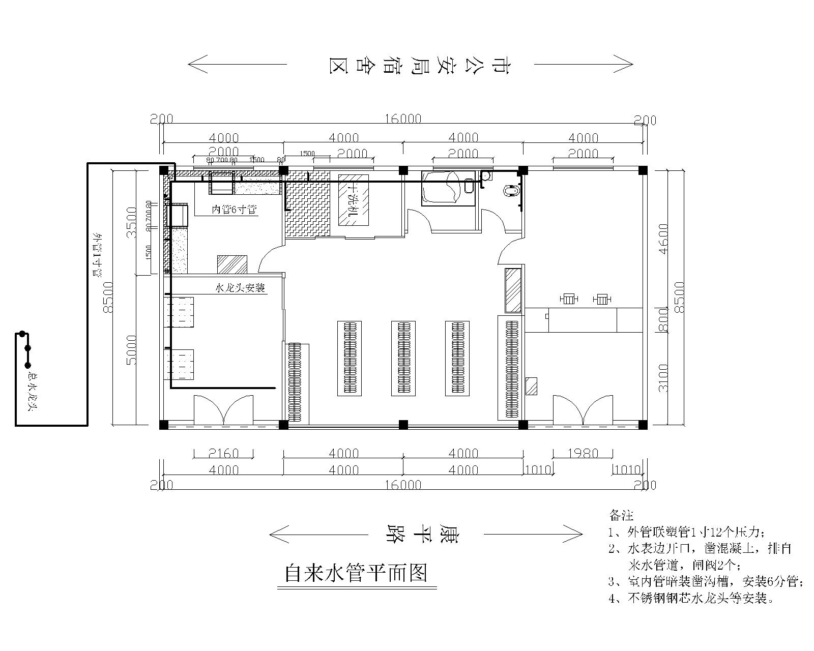
三、商务要求：
1、报价人的报价必须严格按照所采购产品报价,漏报或高于预算金额视为无效报价。
2、报价要求：投标报价一律以人民币报价，投标报价被视为供应商的最后报价或成交价，其中包括安装、运输保险、调试、培训、质保服务、各项税费及合同实施过程中不可预见费用等。
3、成交供应商投标单价为签订合同价格（如总价与单价总计不一致，以单价总计为准）。在合同有效期内，合同价不受市场价格变化的影响。
4、供货期限：签订合同后20个工作日内交货、安装、及时运行；
5、质保期：供应商所供设备必须按原厂保修, 保修期内提供7x24小时服务。
6、付款方式：自项目验收合格之日起20个工作天内付合同款95%， 验收合格之日满一年付清合同款5%。
7、售后服务:投标时主要设备(全自动全封闭四氯乙烯干洗机、全自动全钢变频洗脱一体机、全自动蒸汽加烘干机、服装衣物消毒柜（加厚款）、全自动衣物输送线、服装衣物包装机（BZC款）、自吸风平板烫台、9千瓦蒸汽发生器、空调大1匹挂机、空调3匹挂机、铜芯电力电缆)必须提供售后服务承诺函原件。
8、投标人具有中华人民共和国注册电气工程师（供配电）证书（提供证书复印件加盖公章）；
9、投标人必须到现场勘察，并提供由采购人出具的现场勘察证明原件。现场勘察应在2016年10月31日前与采购单位联系，联系人：曾先生，联系手机：13828962222。
第二部分 投标须知

一、说 明
1．适用范围
1.1本询价文件适用于本次政府采购项目。
2. 定义
2.1 “询价采购单位”是指：汕尾市公安局。
2.2 “政府采购代理机构”是指：汕尾市公共资源交易中心。
2.3 “监管部门”是指：汕尾市财政局政府采购监管科。
2.4 “报价人”是指响应本文件要求，参加询价的法人或者其他组织、自然人。
2.5 合格的“报价人”是指：
1) 符合《政府采购法》第二十二条规定的供应商。
2) 符合询价文件规定的资格要求。
3）符合本询价文件采购项目的特殊条件要求
2.6 “成交供应商”是指经法定程序确定并授予合同的响应人。
2.7 “询价文件”是指：供应商根据本文件要求，编制包含报价、技术和服务等所有内容的实质性响应文件。
3. 合格的货物和服务
3.1 “货物”是指报价人制造或组织符合询价文件要求的货物等。询价文件中没有提及采购货物来源地的，根据《政府采购法》的相关规定均应是本国货物，且优先采购自主创新、节能、环保产品。货物必须是合法生产、合法来源的符合国家有关标准要求的货物，并满足本询价文件规定的规格、参数、质量、价格、有效期、售后服务等要求。
3.2 “服务”是指除货物和工程以外的其他政府采购对象,其中包括：报价人须承担的运输、安装、技术支持、培训以及询价文件规定的其它服务。
二、报价文件组成
1、报价文件应由下列文件以及在报价过程中发出的修正和补充文件组成(参照第四部分附件格式):
（1） 自查表
（2） 资格性文件
（3） 商务部分
（4） 技术部分
（5） 价格部分
报价人应认真阅读、并充分理解报价文件的全部内容（包括所有的补充、修改内容、重要实现、格式、条款和技术规范、参数及要求等。），报价人没有按照询价文件要求提交全部资料，或者没有对询价文件在各方面都做出实质性响应是报价人风险，有可能导致其报价响应被拒绝，或被认定为无效响应或被确定为响应无效。
三、报价文件的递交、修改和撤回
1、报价文件以信函密封形式递交,封口盖公章。须于2016年11月4日下午3时正前递交（电报、电话、传真的报价概不接受）。
2、报价文件的密封和标记：
（1）报价文件应用信封密封，并在封面注明本次项目的招标编号及项目名称，同时在密封处加盖骑缝章；
（2）报价文件要求：正本一份、副本二份(如果正本与副本内容不一致，以正本为准)。
（3）若报价人对询价文件内容有任何建议或疑问，须在投标截止时间之日前以书面形式向招标采购单位提出，逾期视为无异议。招标采购单位将以书面形式予以解答和回复。若招标采购单位对询价文件内容有任何修改，将以书面形式通知所有获得询价文件的报价人，修改内容作为询价文件的组成部分。
（4）报价人递交报价文件后，可撤回报价文件，但必须在投标截止时间前书面提出申请；投标截止后不得修改或撤回报价文件。
（5）为了方便开标唱标，报价人在递交报价文件时应备有一个“唱标信封”， “唱标信封”包括但不限于下列内容：
1）投标一览表（复印件加盖公章）；
2）投标保证金缴纳凭证复印件；
3、报价人提交的报价文件及其与集中采购机构就有关报价的所有来往函电均应使用中文。报价人提交的支持文件或印刷的资料可以用另一种语言，但相应内容应附有中文翻译本，在解释询价文件的修改内容时以中文翻译本为准。对中文翻译有异议的，以权威机构的译本为准。
4、报价文件必须按本文件的全部内容，包括所有的补充通知及附件进行编制。
5、如因报价人只填写和提供了本文件要求的部分内容和附件，而给报价造成困难的，其可能导致的结果和责任由报价人自行承担。
6. 计量单位
6.1 除技术要求中另有规定外，本文件所要求使用的计量单位均采用国家法定的度、量、衡标准单位计量。
四、报价要求
1. 对于本文件中未列明，而报价人认为必需的费用也需列入总报价。在合同实施时，采购人将不予支付成交供应商没有列入的项目费用，并认为此项目的费用已包括在总报价中。
2. 成交供应商负责本项目所需货物的制造、运输、售后服务等全部工作。
五、投标保证金
1、投标保证金交纳形式和时间：报价人必须在开标截止时间前以支票、汇票、本票或者金融机构、担保机构出具的保函等非现金方式向汕尾市公共资源交易中心提交投标保证金,投标保证金为人民币 5000 元整。
（1）报价人汇入保证金的帐户：
户名: 汕尾市公共资源交易中心。
开户银行: 中国银行汕尾分行。
帐号: 695165281017。
备注：请注明“SWCG20161001X01投标保证金”。
（2）成交供应商汇入招标采购代理服务费帐户：
户名:汕尾市公共资源交易中心
开户银行: 中国银行汕尾分行
帐号: 671764614192
备注：请注明“SWCG20161001X01招标采购代理服务费”。
2、未按规定交纳投标保证金的将被视为无效投标。
3、未中标的报价人的投标保证金,招标人将在公布中标结果后5个工作日内予以退还(不计利息)。
4、中标人的投标保证金在签订合同后,凭本次项目合同书到汕尾市公共资源交易中心办理保证金退还手续(不计利息)。
5、下列任何情况发生时,投标保证金将被汕尾市公共资源交易中心没收。
（1）报价人在报价中规定的投标有效期内撤回其投标。
（2）中标人在规定的期限内未能:
a按询价文件要求签订合同。
b接受对报价文件错误的修正。
（3）提供存在虚假内容的报价文件。
六、投标费用
1、报价人应承担所有与准备和参加投标有关的费用。不论投标的结果如何，政府采购代理机构和采购人均无义务和责任承担这些费用。
2、根据汕发改价格函【2015】157号收费标准（按差额定率累进法计算）, 成交金额在100万元以下的收1.2%，成交供应商应按收费规定在发出成交通知书前向汕尾市公共资源交易中心交纳招标采购代理服务费。
七、评标原则及方法
1、评标和定标：
（1）报价人按招标邀请中规定的时间和地点参加开标会。
（2）评标工作的基本原则：遵循国家有关法律、法规；保护采购人的合法利益；客观、公正地对待所有报价人；以询价文件作为评标的基本依据；凡涉及审查、评估和比较报价文件以及定标等意见，均不向报价人及与评标无关的人员透露；
2、报价审查：审查报价文件是否对询价文件作出实质性的响应。对未作出实质性响应的供应商实行现场告知，由询价小组将集体意见现场及时告知该供应商，以让其核证、澄清事实。
3、询价小组对报价人进行综合评议，对提供产品质量、服务均能满足询价文件规定最低要求的供应商归列为推荐成交的候选对象，采购人依照推荐候选供应商的报价顺序，以有效报价最低者确定为成交供应商。
4、招标人不向落标的报价人退还报价文件。
八、成交通知
1、确定成交供应商
（1）根据符合采购需求、质量和服务且在预算金额内有效报价最低的原则确定成交供应商。
（2）成交人确定后，集中采购机构将在政府采购监督管理部门指定的媒体上发布成交公告，并按照有关规定向成交人发出《成交通知书》，《成交通知书》对成交人和采购人具有同等法律效力。
2、替补候选人的设定与使用
次低价者可预设为替补候选人。根据广东省实施《中华人民共和国政府采购法》办法第四十四条规定，中标、成交供应商放弃中标、成交或者中标、成交资格被依法确认无效的，采购人可以按照排序从其他中标、成交候选供应商中确定中标、成交供应商，没有其他中标、成交候选供应商的，应当重新组织采购活动。
3、汕尾市公共资源交易中心无义务退还报价文件。
九、合同授予
成交供应商在收到成交通知书后，按规定与采购人签订政府采购合同。
十、其他事项
报价文件从开标之日起,报价有效期为90个工作日。
十一、质疑
如果报价人对此次采购活动有疑问，可依法向汕尾市公共资源交易中心提出质疑。汕尾市公共资源交易中心应当依法给与答复，并将结果告知有关当事人。
十二、适用法律
采购人、集中采购机构及报价人的一切采购活动均适用《政府采购法》及其配套的法规、规章、政策。工程类项目适用《中华人民共和国招标投标法》及其配套的法规、规章、政策。

第三部分 合同书格式

汕尾市政府采购合同书

采购编号：
项目名称：

注：本合同仅为合同的参考文本，合同签订双方可根据项目的具体要求进行修订。
甲 方：
电 话： 传 真： 地 址：
乙 方：
电 话： 传 真： 地 址：
项目名称： 采购编号：

根据 项目的采购结果，按照《中华人民共和国政府采购法》、《合同法》 的规定，经双方协商，本着平等互利和诚实信用的原则，一致同意签订本合同如下。
货物内容
序号 | 产品名称 | 规格 | 数量 | 单价(元) | 金额(元)
1
2
3
4
合同总额包括乙方设计、运输保险、调试、质保期服务、各项税费及合同实施过程中不可预见费用等。
注：货物名称内容必须与投标文件中货物名称内容一致。
二、合同金额
合同金额为（大写）：_________________元（￥_______________元）人民币。
三、设备要求
1.设备为原制造商制造的全新产品，整机无污染，无侵权行为、表面无划损、无任何缺陷隐患，在中国境内可依常规安全合法使用。
2.交付验收标准依次序对照适用标准为：①符合中华人民共和国国家安全质量标准、环保标准或行业标准；②符合采购文件和响应承诺中甲方认可的合理最佳配置、参数及各项要求；③货物来源国官方标准。
3.货物为原厂商未启封全新包装，具出厂合格证，序列号、包装箱号与出厂批号一致，并可追索查阅。
4.乙方应将关键主机设备的用户手册、保修手册、有关单证资料及配备件、随机工具等交付给甲方，使用操作及安全须知等重要资料应附有中文说明。
四、交货期、交货方式及交货地点
1.交货期：
2.交货方式：
3.交货地点：
五、付款方式：
六、质保期及售后服务要求
本合同的质量保证期（简称“质保期”）为 年，质保期内乙方对所供货物实行包修、包换、包退、包维护保养，期满后可同时提供终身 (免费/有偿) 维修保养服务。
七、验收：
1）货物按国家标准验收，为原制造商的全新产品，整机无污染，无侵权行为、表面无划损、无任何缺陷隐患，在中国境内可依常规安全合法使用。
2）甲方组成验收小组按国家有关规定、规范进行验收，必要时邀请相关的专业人员或机构参与验收。因货物质量问题发生争议时，由本地质量技术监督部门鉴定。货物符合质量技术标准的，鉴定费由甲方承担；否则鉴定费由乙方承担。
八、违约责任与赔偿损失
1) 乙方交付的货物/提供的服务不符合采购文件、报价文件或本合同规定的，甲方有权拒收，并且乙方须向甲方支付本合同总价5%的违约金。
2) 乙方未能按本合同规定的交货时间交付货物/提供服务，从逾期之日起每日按本合同总价3‰的数额向甲方支付违约金；逾期半个月以上的，甲方有权终止合同，由此造成的甲方经济损失由乙方承担。
3) 甲方无正当理由拒收货物/接受服务，到期拒付货物/服务款项的，甲方向乙方偿付本合同总的5%的违约金。甲方人逾期付款，则每日按本合同总价的3‰向乙方偿付违约金。
4) 其它违约责任按《中华人民共和国合同法》处理。
九、争议的解决
1)合同执行过程中发生的任何争议，如双方不能通过友好协商解决，按相关法律法规处理。
十、不可抗力：任何一方由于不可抗力原因不能履行合同时，应在不可抗力事件结束后1日内向对方通报，以减轻可能给对方造成的损失，在取得有关机构的不可抗力证明或双方谅解确认后，允许延期履行或修订合同，并根据情况可部分或全部免于承担违约责任。
十一、税费：在中国境内、外发生的与本合同执行有关的一切税费、均由乙方负担。
十二、其它
1) 本合同所有附件、采购文件、投标文件、中标通知书通知书均为合同的有效组成部分，与本合同具有同等法律效力。
2) 在执行本合同的过程中，所有经双方签署确认的文件（包括会议纪要、补充协议、往来信函）即成为本合同的有效组成部分。
3) 如一方地址、电话、传真号码有变更，应在变更当日内书面通知对方，否则，应承担相应责任。
4) 除甲方事先书面同意外，乙方不得部分或全部转让其应履行的合同项下的义务。
十三、合同生效：
1）本合同在甲乙双方法人代表或其授权代表签字盖章后生效。
2）合同一式四份，甲、乙、市财政局政府采购监管科、集中采购机构各一份。
甲方（盖章）： 乙方（盖章）：
代表： 代表：
签定地点：
签定日期： 年 月 日 签定日期： 年 月 日
开户名称：
银行帐号：
开 户 行：

第四部分 响应文件格式

一、 自查表
二、 资格性文件
三、 商务部分
四、 技术部分
五、 价格部分
注：1. 请投标人按照以下文件的要求格式、内容，顺序制作投标/响应文件，并请编制目录及页码，否则可能将影响对投标文件的评价。
2. 唱标信封另单独分装，按以下顺序装订：

2.1开标/报价一览表
……

政府采购

投标文件

（正本/副本）

采购项目编号:

采购项目名称：

投标人名称：

日期： 年 月 日

一、自查表
资格性/符合性自查表
评审内容 |  | 采购文件要求 | 自查结论 | 证明资料
资格性检查 | 投标/响应函 | 按对应格式文件填写、签署、盖章(原件) | □通过  □不通过 | 见投标/响应文件第（）页
资格性检查 | 法定代表人/负责人资格证明书及授权委托书 | 按对应格式文件签署、盖章(原件) | □通过  □不通过 | 见投标/响应文件第（）页
资格性检查 | 保证金（投标保证金交纳凭证） | 人民币 元整（￥ 元）（转帐、汇款提供复印件加盖公章，支票、汇票、银行保函等以现场递交为依据） | □通过  □不通过 | 见投标/响应文件第（）页
资格性检查 | 准入条件(关于资格的声明函) | 能独立承担民事责任，具有从事本项目的经营范围和能力（有效要求：年审有效或有工商行政管理局出具的年审受理证明）(副本复印件加盖公章)…… | □通过  □不通过 | 见投标/响应文件第（）页
资格性检查 | 其他要求 | 按投标资料清单中规定提供“必须提交”的文件资料 | □通过  □不通过 | 见投标/响应文件第（）页
符合性审查 | 技术或商务要求 | 实质性响应标书中“★”号参数及条款的技术或商务要求“★”号（招标文件或询价文件无带“★”号的不用填写） | □通过  □不通过 | 见投标/响应文件第（）页
符合性审查 | 报价人的合格性 | 在经营范围内报价 | □通过  □不通过 | 见投标/响应文件第（）页
符合性审查 | 报价要求 | 报价方案是唯一确定 | □通过  □不通过 | 见投标/响应文件第（）页
符合性审查 | 其它 | 实质性响应或必须完全满足技术参数招标文件中规定的其它情况 | □通过  □不通过 | 见投标/响应文件第（）页
注：以上材料将作为投标人合格性和有效性审核的重要内容之一，投标人必须严格按照其内容及序列要求在投标文件中对应如实提供，对缺漏和不符合项将会直接导致无效投标！在对应的□打“√”。
投标人法定代表人（或法定代表人授权代表）签字：
投标人名称（签章）：
日期： 年 月 日

二、资格性文件
2.1 投标函
汕尾市公共资源交中心：
依据贵方采购项目名称（采购项目编号) 项目招标货物/服务的投标，我方代表（姓名、职务）经正式授权并代表（投标人名称、地址）提交下述文件正本一份，副本二份。
1. 自查表；
2. 资格性文件；
3. 商务部分；
4. 技术部分；
5. 价格部分。
在此，我方声明如下：
1.同意并接受招标文件的各项要求，遵守招标文件中的各项规定，按招标文件的要求提供报价。
2.投标有效期为递交投标文件之日起 天，中标人投标有效期延至合同验收之日。
3.我方已经详细地阅读了全部招标文件及其附件，包括澄清及参考文件(如果有的话)。我方已完全清晰理解招标文件的要求，不存在任何含糊不清和误解之处，同意放弃对这些文件所提出的异议和质疑的权利。
4.我方已毫无保留地向贵方提供一切所需的证明材料。
5.我方承诺在本次投标中提供的一切文件，无论是原件还是复印件均为真实和准确的，绝无任何虚假、伪造和夸大的成份，否则，愿承担相应的后果和法律责任。
6.我方完全服从和尊重评委会所作的评定结果，同时清楚理解到报价最低并非意味着必定获得中标资格。
7.我方同意按招标文件规定向招标代理机构缴纳采购服务费。
投标人：
地址：
传真：
电话：
电子邮件：
投标人（法定代表人授权代表）代表签字：
投标人名称(公章)：
开户银行：
帐号：
日期：
2.2法定代表人/负责人资格证明书及授权委托书
（1）法定代表人/负责人资格证明书
致：汕尾市公共资源交易中心：
同志，现任我单位 职务，为法定代表人，特此证明。
签发日期： 单位： （盖章）
附：代表人性别： 年龄： 身份证号码：
联系电话：
说明：
1.法定代表人为企业事业单位、国家机关、社会团体的主要行政负责人。
2.内容必须填写真实、清楚、涂改无效，不得转让、买卖。
3.将此证明书提交对方作为合同附件。
(为避免废标，请供应商务必提供本附件)

法定代表人身份证复印件

（2）法定代表人/负责人授权委托书
致：汕尾市公共资源交易中心：
兹授权 同志，为我方签订经济合同及办理其他事务代理人，其权限是：
。
授权单位：（盖章） 法定代表人：（签名或盖私章）
有效期限：至 年 月 日 签发日期：
附：代理人性别： 年龄： 职务： 身份证号码：
联系电话：
说明：
1.法定代表人为企业事业单位、国家机关、社会团体的主要行政负责人。
2.内容必须填写真实、清楚、涂改无效，不得转让、买卖。
3.将此证明书提交对方作为合同附件。
4.授权权限：全权代表本公司参与上述采购项目的投标，负责提供与签署确认一切文书资料，以及向贵方递交的任何补充承诺。
5.有效期限：与本公司投标文件中标注的投标有效期相同，自本单位盖公章之日起生效。
6.投标签字代表为法定代表人，则本表不适用。

代理人身份证复印件
附表：

2．3投标保证金交纳凭证
汕尾市公共资源交易中心：
（投标人全称) 参加贵方组织的、采购编号为 的采购活动。按招标文件的规定，已通过（支票、汇票、本票或者金融机构、担保机构出具的保函等非现金方式）形式交纳人民币（大写） 元的投标保证金。
投标人名称：
投标人开户银行：
投标人银行帐号：
说明：
1.上述要素供银行转账及银行汇款方式填写，其他形式可不填。其他方式以现场递交为依据。
2.上述要素的填写必须与银行转账或银行汇款凭证的要素一致，汕尾市公共资源交易中心依据此凭证信息退还投标保证金。
投标人法定代表人（或法定代表人授权代表）签字：
投标人名称（签章）：
日期： 年 月 日
附：
粘 贴转帐或汇款的银行凭证复印件
注：1.投标人投标时，应当按招标文件要求交纳投标保证金。投标保证金可以采用以支票、汇票、本票或者金融机构、担保机构出具的保函等非现金方式。
2.招标人在中标通知书发出后五个工作日内凭投标人归还的投标保证金收据退还未中标的投标保证金，在采购合同签订后五个工作日内退还中标供应商的投标保证金。

2．4关于资格的声明函
致：汕尾市公共资源交易中心
关于贵方采购项目名称:____________采购项目编号： ：投标邀请，本签字人愿意参加投标，提供招标文件中规定的产品，并证明提交的下列文件和说明是准确的和真实的。
……
（相关证明文件附后）
投标人法定代表人（或法定代表人授权代表）签字：
投标人名称（签章）：
日期： 年 月 日

附表：
制造商（或总代理）授权书（可选）
（适用于非投标人生产的投标标的）

汕尾市公共资源交易中心：
我方 （制造商名称） 是依法成立、有效存续并以制造（或总代理）（产品名称）为主的企业法人 ，主要营业的地点设在 （制造商地址）（总代理地址） 。兹授权 （投标人名称） 作为我方真正的合法代理人进行下列活动：
1.代表我方办理贵方采购项目编号为 、项目名称： ） 的招标文件要求提供的由我方制造（或总代理）的 （投标/响应标的名称） 的有关事宜，并对我方具有约束力。
2.作为制造商，我方保证以投标人合作者身份来约束自己，并对该投标共同和分别负责。
3.我方兹授权（投标人名称）全权办理和履行此项目招标文件中规定的一切事宜。兹确认（投标人名称）及其正式授权代表依此办理一切合法事宜。
4.授权有效期为本授权书签署生效之日起至该项目的采购合同履行完毕止，若投标人未中标，其有效期至该项目招投标活动结束时自动终止。
5.我方于 年 月 日签署本文件，（投标人名称）于 年 月 日接受此文件。
授权制造厂（总代理商）名称: （盖章）
法定代表人（或授权代表）：（签字）
职务：
部门：
投标人名称： （盖章）
法定代表人（或授权代表）：（签字）
职务：
部门：
年 月 日

三、商务部分
3.1 实质性响应商务条款（“★”项）响应表（招标文件或询价文件无带“★”号的不用填写）
序号 | 实质性响应商务条款要求 | 是否响应 | 偏离说明

注：1.对于上述要求，如投标人/响应供应商完全响应，则请在“是否响应”栏内打“√”，对空白或打“×”视为偏离，请在“偏离说明”栏内扼要说明偏离情况。
2.此表内容必须与实施方案中所介绍的内容一致，打“*”项为不可负偏离(劣于)的重要项。
3.本表内容不得擅自修改。
投标人/响应供应商法定代表人（或法定代表人授权代表）签字：
投标人/响应供应商名称（签章）：
日期： 年 月 日
3.2 一般商务条款响应表
序号 | 一般商务条款要求 | 是否响应 | 偏离说明
1 | 完全理解并接受合同条款要求
2 | 完全理解并接受对合格投标人、合格的货物/服务要求
3 | 完全理解并接受对投标人的各项须知、规约要求和责任义务
4 | 可提供制造商出具的供货来源证明 或 供货渠道与品质的合法性证明（均为原件）
5 | 投标有效期：投标有效期为自递交投标起至确定正式中标人止不少于 天，中标单位有效期至项目验收之日
6 | 报价内容均涵盖报价要求之一切费用和伴随服务
7 | 完工期：合同生效后 天内完成并可交付验收
8 | 质保期：验收交付之日起 年或 公里。质保期满后，对所供应的货物设备可提供终身维护保养。
9 | 满足对售后服务的各项要求，在 设有已注册（或合作代理）的售后服务营业性机构
10 | 同意接受合同范本所列述的各项条款
11 | 同意按本项目要求缴付相关款项
12 | 同意采购方以任何形式对我方投标内容的真实性和有效性进行审查、验证
13 | 其它商务条款偏离说明：
注：
1.对于上述要求，如投标人完全响应，则请在“是否响应”栏内打“√”，对空白或打“×”视为偏离，请在“偏离说明”栏内扼要说明偏离情况。
2.本表内容不得擅自修改。
投标人法定代表人（或法定代表人授权代表）签字：
投标人名称（签章）：
日期： 年 月 日
3.3售后服务方案
售后服务须包括但不限于以下内容，主要根据招标需求的要求（格式自定）
1.免费保修期；
2.应急维修时间安排；
3.维修地点、地址、联系电话及技术服务人员（包括厂商认证工程师等人员）；
4.维修服务收费标准；
5.制造商的技术支持；
6.其它服务承诺；
7.培训计划。
投标人法定代表人（或法定代表人授权代表）签字：
投标人名称（签章）：
日期： 年 月 日

四、技术部分
4.1项目说明一览表
产品名称 | 参数、规格及型号 | 单位 | 数量 | 备注
注：附以下材料：
1.项目技术性能条件说明和有关资料，包括产品技术性能说明书等相关证明文件。
2.项目清单。
3.如本表格式内容不能满足需要，投标人可根据本表格格式自行划表填写，但必须
体现以上内容。
投标人法定代表人（或法定代表人授权代表）签字：
投标人名称（签章）：
日期： 年 月 日
4.2技术条款响应表
（1）实质性响应技术条款（★项）响应表（招标文件或询价文件无带“★”号的
不用填写）
序号 | 产品名称 | 招标文件要求 | 投标实际情况  (投标供应商应按投标产品实际情况填写，不能照抄招标文件要求) | 是否偏离（无偏离/正偏离/负偏离） | 偏离简述
1
2
3
4
5
6
7
8
…
注：
1.投标供应商必须对应招标文件（询价文件/谈判文件）的“技术参数、规格” 项内容必须响应。如有缺漏，缺漏项视同不符合招标/谈判要求。打“★”项为不可负偏离（劣于）的重要项。
2.投标供应商响应采购需求应具体、明确，含糊不清、不确切或伪造、变造证明材料的，按照不完全响应或者完全不响应处理。构成提供虚假材料的，移送监管部门查处。
3.本表内容不得擅自修改。
投标供应商法定代表人（或法定代表人授权代表）签字：
投标供应商名称（签章）：
日期： 年 月 日
（2）一般技术条款响应表
序号 | 产品名称 | 招标技术参数要求 | 投标实际参数  (投标人应按投标/响应产品实际数据填写，不能照抄招标要求) | 是否偏离（无偏离/正偏离/负偏离） | 偏离简述
1
2
3
4
5
6
7
8
…

注：
1.投标人必须对应招标文件“采购项目技术规格、参数及要求”的内容逐条响应。如有缺漏，缺漏项视同不符合招标要求。
2.投标人响应采购需求应具体、明确，含糊不清、不确切或伪造、变造证明材料的，按照不完全响应或者完全不响应处理。构成提供虚假材料的，移送监管部门查处。
3.本表内容不得擅自修改。
投标人法定代表人（或法定代表人授权代表）签字：
投标人名称（签章）：
日期： 年 月 日

五、价格部分
开标/报价一览表
招标编号： 货币单位：元
序号 | 产品名称、型号、规格 | 制造商/产地 | 单位 | 数量 | 单价 | 金额 | 交货时间
总报价 |  | （大写）人民币 元整（￥ 元）
注：
1.投标人须按要求填写所有信息，不得随意更改本表格式。
2.报价中必须包含安装、运输保险、培训辅导、质保期售后服务、全额含税发票、
合同实施过程中应预见和不可预见费用等。所有价格均应以人民币报价，金额单位为
元。
3.此表是投标文件的必要文件，是投标文件的组成部分，还应另附一份并封装在
一个信封中，作为唱标之用。
投标人法定代表人（或法定代表人授权代表）签字：
投标人名称（签章）：
日期： 年 月 日

